 | MINISTÉRIO DO MEIO AMBIENTE  IBAMA  INSTITUTO BRASILEIRO DO MEIO AMBIENTE E RECURSOS NATURAIS RENOVÁVEIS  DIRETORIA DE UNIDADES DE CONSERVAÇÃO E VIDA SILVESTRE

PARQUE NACIONAL DA SERRA DA BOCAINA

PLANO DE MANEJO
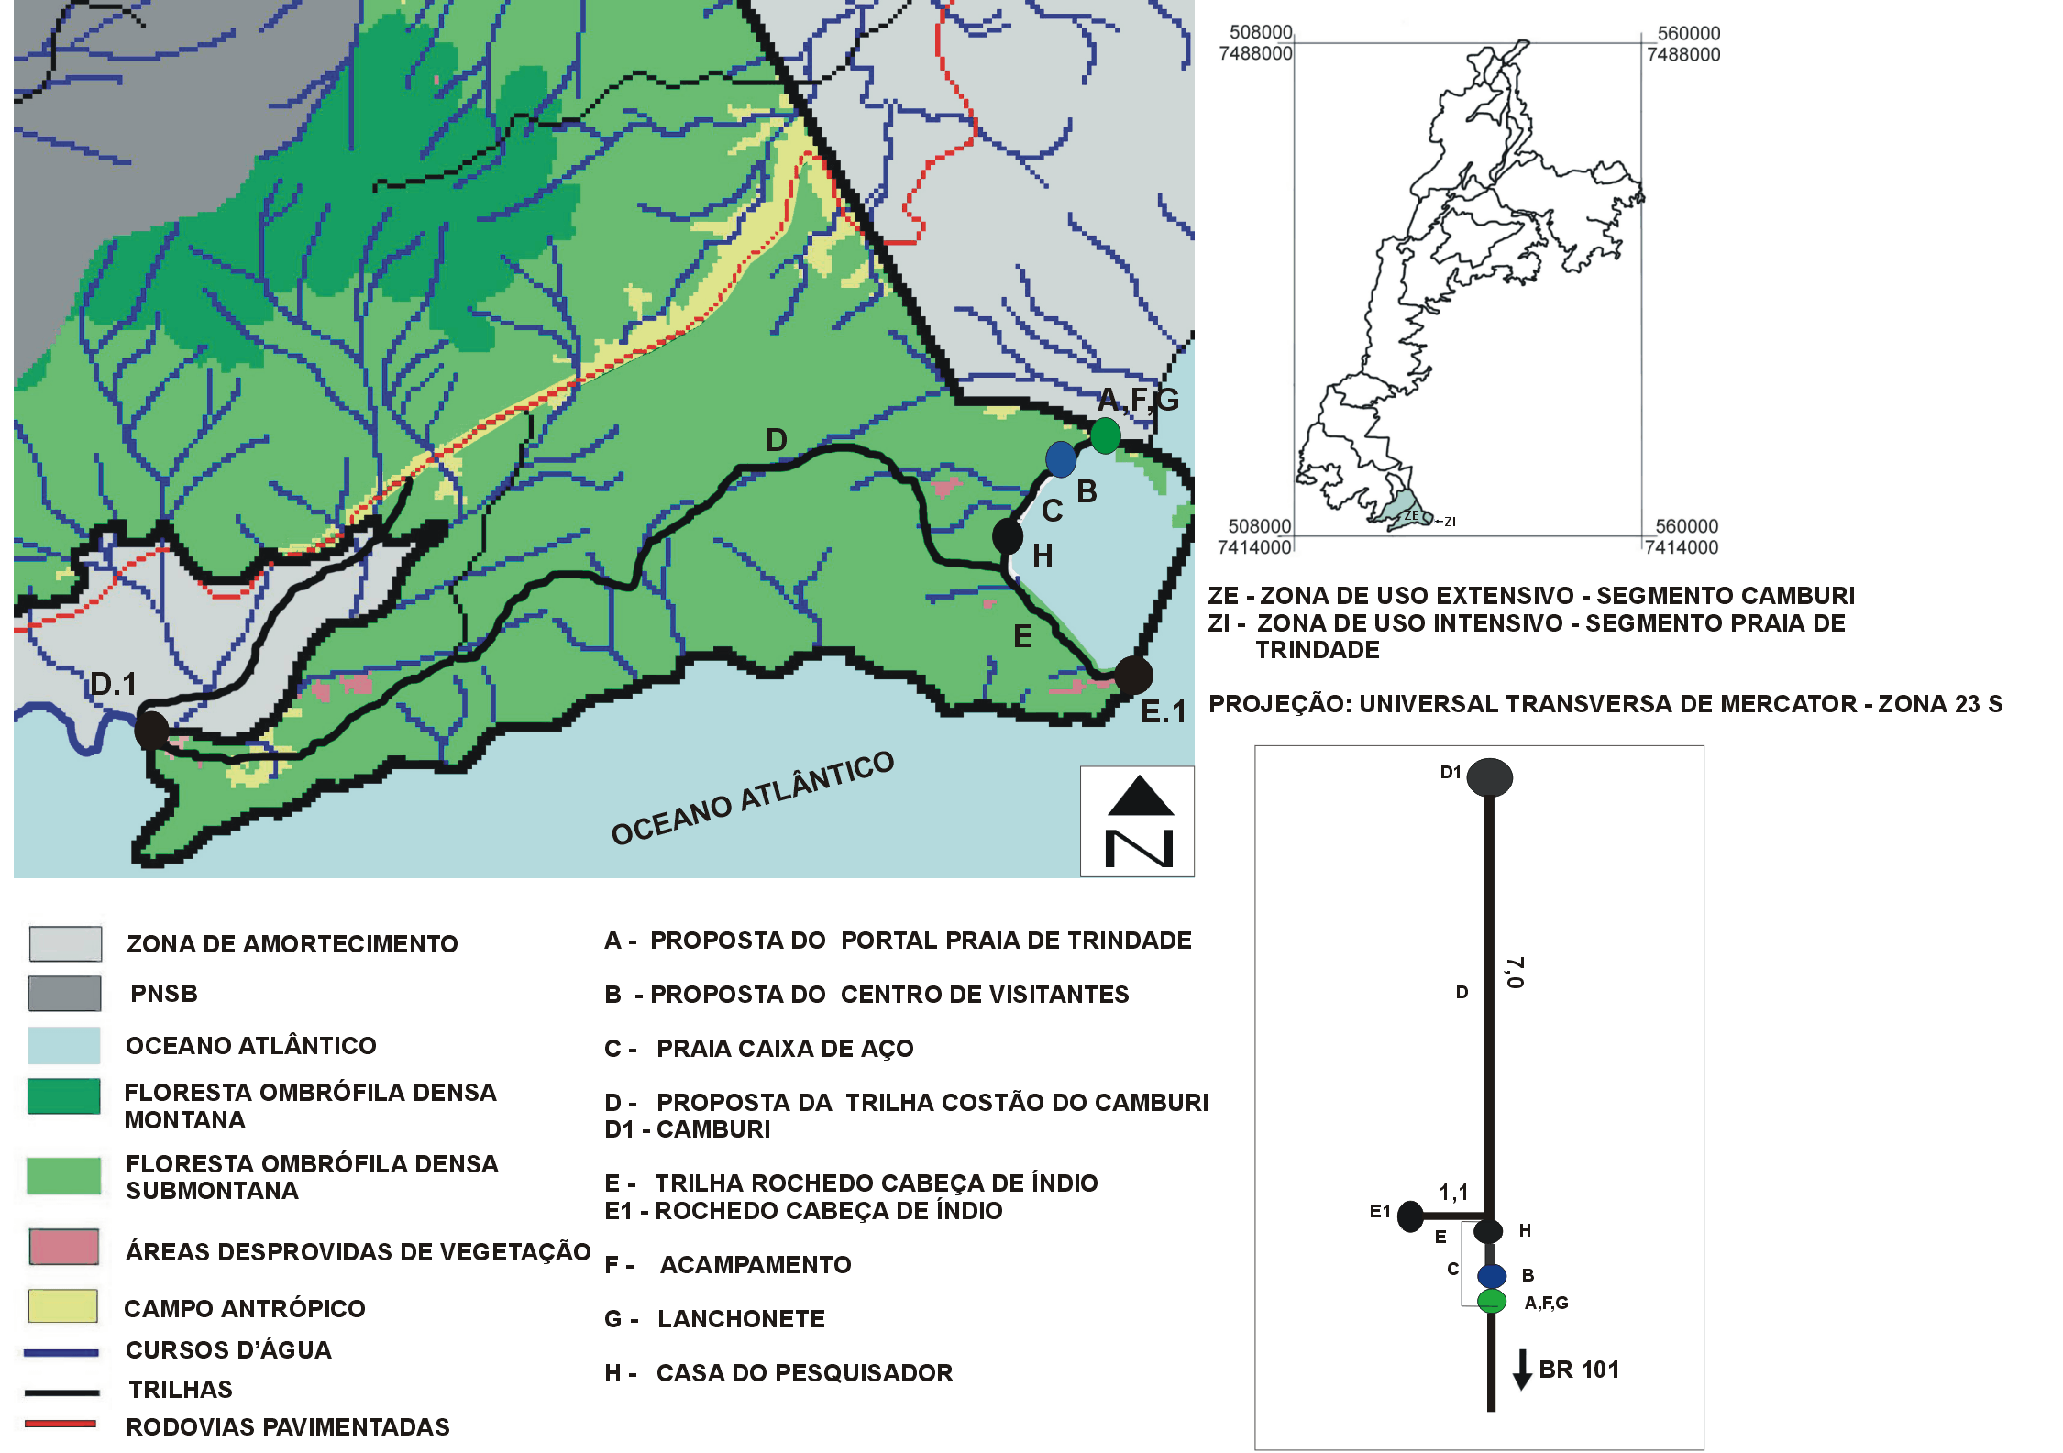

Edição Final: LAPLA-FEC-UNICAMP/ Associação Pró-Bocaina
Figura 6.4.32 - Mapa Croqui da Área de Ação Específica Praia do Caixa de Aço.

Nesta área encontra-se uma das praias continentais mais bonitas do litoral sul fluminense, ainda em bom estado de conservação, porém com intenso fluxo de visitação de forma descontrolada, o que representa uma forte pressão sobre o estado de conservação do Parque. A área apresenta características fisionômicas marcantes, saltando da linha do mar às escarpas florestadas em distância muito curta, apresentando enorme riqueza de espécies, condicionada pelo ambiente de umidade elevada (o maior índice do PNSB). É regularmente freqüentada por jovens e adultos que praticam esportes aquáticos (surf) e caminhadas por trilhas.

Ações e Normas

- Prioritariamente, deverá ser requerido ao Serviço de Patrimônio da União a cessão para o IBAMA do terreno de marinha da praia de Trindade e Ilha da Trindade.
- Deverá ser estabelecida com a Marinha a regulamentação do uso dessa área.
- Deverão ser, urgentemente, desapropriados os moradores e retirados aqueles que se estabeleceram ilegalmente na área de acordo com o item 6.4.1 - Programa de Regularização Fundiária.
- Deverá ser, urgentemente, implementada sinalização que mostre os limites do Parque nessa região.
- Deverá ser solicitada ao corpo de bombeiros a presença de um salva-vidas, bem como o controle dos barcos que fazem a travessia do começo da Praia de Trindade à Ponta do Caixa de Aço.
- A implementação dessas propostas deverá ser de comum acordo entre o PNSB, o PESM e a APA Cairuçu.

- Instalar sinalização nas trilhas de acesso à Piscina do Caixa de Aço, Cabeça de Índio, Cachoeira Que Engole e Trilha do Camburi, como área do PNSB e APA Cairuçu.
- Considerar as recomendações do Manual de Orientação para a Sinalização Visual de Parques Nacionais, Estações Ecológicas e Reservas Biológicas (IBAMA, 1.997).

- Elaborar um estudo específico sobre a viabilidade do desenvolvimento das atividades citadas a seguir:
A. Portal Praia de Trindade.
B. Centro de Visitantes.
C. Praia Caixa de Aço.
D. Trilha Costão do Camburi.
E. Trilha Rochedo Cabeça de Índio.
F. Acampamento.
G. Lanchonete.
H. Casa do Pesquisador.

- Este estudo deverá, pelo menos, considerar:
- prévio exame jurídico sobre o acesso à área;
- demarcação efetiva dos limites do PNSB;
- averiguação da capacidade de suporte através de análise específica;
- investigação pormenorizada da fragilidade dos ecossistemas.

2.a) Elaborar estudo de viabilidade para a implantação de um Portal na praia de Trindade.
- O Portal deverá demarcar o limite do Parque e poderá apresentar como estilo arquitetônico uma porta caiçara.
- O acesso a este Portal será pelo distrito de Patrimônio, na BR 101, passando pelas praias do Meio, de Fora e Cepilho e Vila de Trindade.

2.b) Elaborar estudo de viabilidade para a implantação do Centro de Visitantes.
- O horário de funcionamento do Centro deverá ser entre 7:00 `as 17:00 horas.
- O Centro de Visitantes poderá ser instalado adaptando-se uma das construções já existentes na praia do Caixa de Aço, assim que forem resolvidas as questões de desapropriação (cf. item 6.4.1 - Programa de Regularização Fundiária).
- A temática a ser desenvolvida neste Centro será a respeito da perda da biodiversidade, acerca dos problemas causados pela poluição e sobre o impacto da visitação sem controle em ambientes marinhos e cordões litorâneos.
- O Centro poderá ser utilizado pela comunidade de Trindade e Camburi, desde que seja consultado e aprovado pelo Conselho Gestor do Parque.
- Neste Centro poderão ser desenvolvidas atividades de educação ambiental que atendam a propostas do PNSB, do PESM e da APA Cairuçu.

2.c) Elaborar estudo de viabilidade para a implantação da área de recreação Praia Caixa de Aço.
- Esta área terá por objetivo propiciar aos visitantes recreação e esclarecimentos quanto à conduta a ser adotada em uma área protegida.
- Poderá ser implementada na forma de quiosques para abrigo dos visitantes, contendo referências à cultura caiçara, e servindo de base para serviços de relações públicas do Parque.

2.d) Elaborar estudo de viabilidade para a implantação da Trilha do Camburi.
- A Trilha poderá começar no limite do Parque, passando pela praia do Caixa de Aço em direção à praia de Camburi, cortando o relevo de morros e montanhas em um percurso de 3 horas, sendo mais indicada para pessoas com boa resistência física.
- A Trilha poderá ter sentido único, sendo o retorno pela BR 101, a partir da praia de Camburi.
- Poderão ser privilegiadas as atividades que desenvolvam a observação e os sentidos do visitante em relação aos elementos naturais, e enfatizados os fatos que identifiquem a influência do ambiente marinho sobre a fauna e flora locais (umidade, direção do vento, salinidade, arquitetura das copas).

2.e) Elaborar estudo de viabilidade para a implantação da Trilha Rochedo Cabeça de Índio.
- Esta Trilha deverá começar no Portal de Trindade, passando pelo Centro de Visitantes e praia até alcançar o Rochedo Cabeça de Índio, podendo ser percorrida em aproximadamente 2 horas.
- Esta Trilha forma um circuito que poderá ter início e fim no Portal de Trindade.
- Deverá ser terminantemente proibida a subida da escarpa por esta área.
- Poderão ser abordados temas relacionados a fisionomias naturais, influência do ambiente marinho e desenvolvimento histórico costeiro.

2.f) Elaborar estudo de viabilidade para a implantação de acampamento.
- Se legalmente possível, desmontar as áreas de acampamento hoje existentes na praia e transferi-las para o limite do Parque.
- Sugere-se que a nova área de acampamento seja localizada no limite do Parque com a Vila de Trindade, em um corredor de 5 m de largura cercado por material de porte baixo, não prejudicando a estética da paisagem e sem utilizar material que cause dano aos ecossistemas naturais.

2.g) Elaborar estudo de viabilidade para a implantação de uma lanchonete nas imediações da área de acampamento.
- O estudo deverá verificar se há necessidade de uma nova estrutura ou se poderão ser utilizadas estruturas já existentes.

2.h) Implementar a Casa do Pesquisador.
- Deverão ser seguidas as normas indicadas no Programa de Infra-Estrutura e Equipamentos.

Área de Ação Específica Praia da Fazenda

O objetivo desta área é mostrar ao visitante, de forma lúdica, a transição de tipos de relevo, da linha do mar até as montanhas, bem como relacionar as mudanças fisiográficas da paisagem com a história natural e do homem na região. Será explorado o fato de ela atravessar relevos de Planície Marinha e Cordão Arenoso, Cones de Dejeção, Morros e Montanhas, cobertos pela transição de vegetação de restinga à Floresta Ombrófila Densa Submontana e Montana. Em virtude de sofrer pressão antrópica desde tempos históricos, esta AAE apresenta um mosaico de áreas degradadas e conservadas, mas tornando-se mais íntegras à medida que a altitude se acentua. Ela abrange trechos de duas Unidades de Conservação: Parque Estadual da Serra do Mar e Parque Nacional da Serra da Bocaina, aumentando sua importância à conservação. No percurso da trilha destinada à visitação pública, pode-se também explorar a beleza cênica voltada para a serra ou para o mar, e ainda acompanhar o som dos rios da Fazenda e do Papagaio ao subir e o do Corisquinho ao descer.

Inserção no Zoneamento

Esta área está inserida na Zona de Uso Extensivo - Segmento Camburi.

Descrição

A trilha começa em Picinguaba na Praia da Fazenda, segue pelo vale do rio da Fazenda, passa pelo vale do rio Corisquinho e chega até a BR 101. O percurso da trilha dura cerca de 5 horas, com alto grau de dificuldade. Assim, as atividades aqui apresentadas são próprias para jovens ou pessoas com boa resistência física.

Esta A.A.E., como mostra a Figura 6.4.33, abrange os seguintes espaços:

- Portal Praia da Fazenda.
- Trilha Praia da Fazenda.

MINISTÉRIO DO MEIO AMBIENTE
IBAMA
INSTITUTO BRASILEIRO DO MEIO AMBIENTE E RECURSOS NATURAIS RENOVÁVEIS

DIRETORIA DE UNIDADES DE CONSERVAÇÃO E VIDA SILVESTRE

PARQUE NACIONAL DA SERRA DA BOCAINA

PLANO DE MANEJO
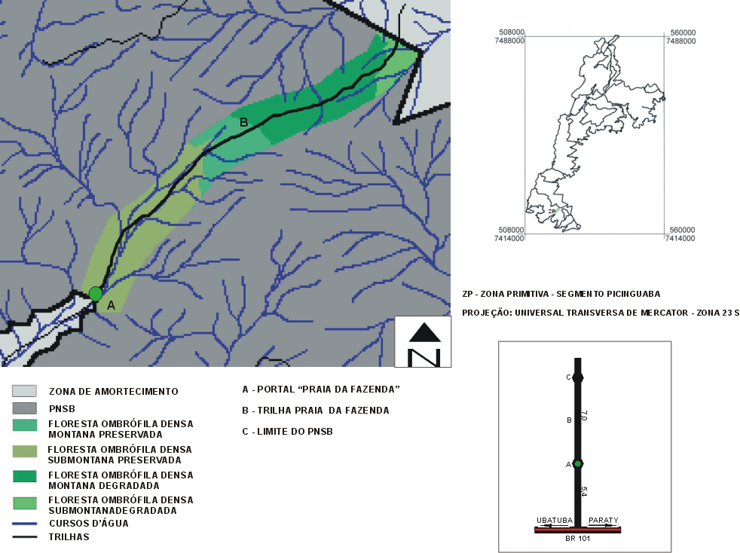

Edição Final: LAPLA-FEC-UNICAMP/ Associação Pró-Bocaina
Figura 6.4.33 - Mapa Croqui da Área de Ação Específica Praia da Fazenda.

